**שיעורי בית**

שנו את האתר שבניתם כך שיכיל את הדפים הבאים:

1. דף בית:

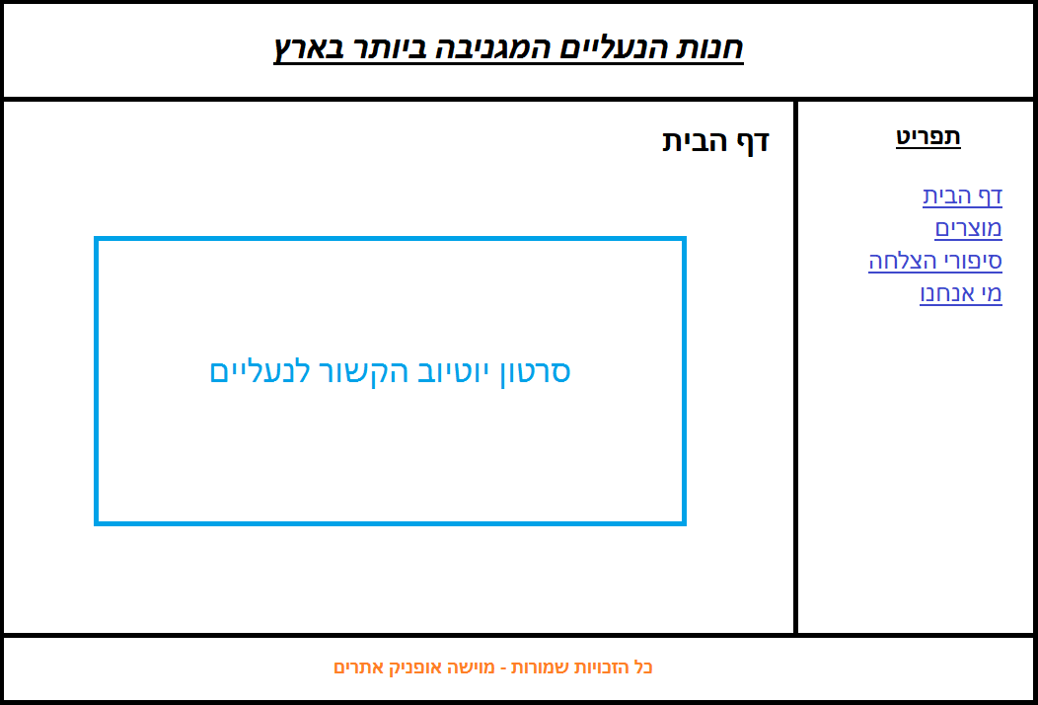

1. דף מוצרים:

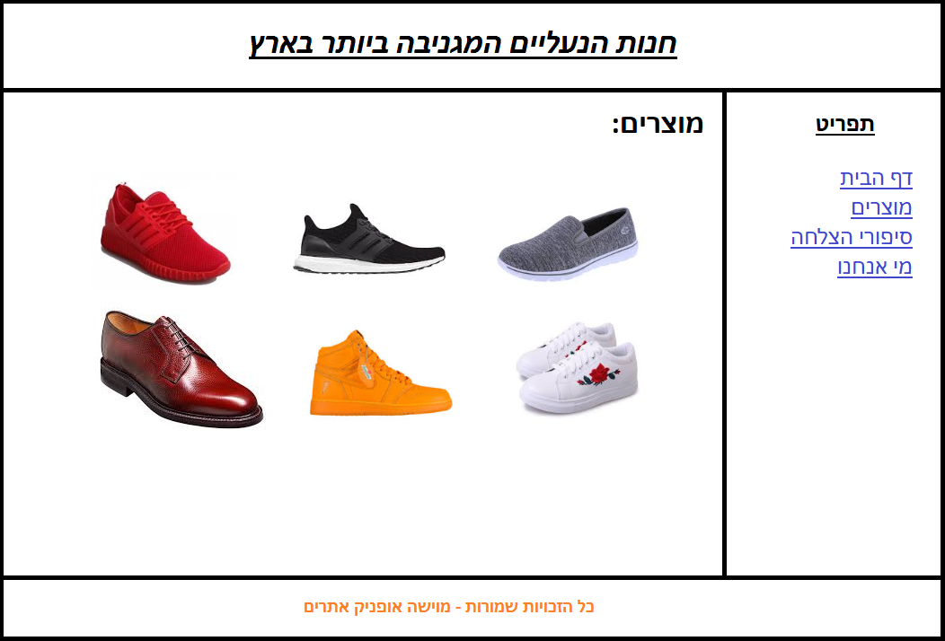

1. דף סיפורי הצלחה:

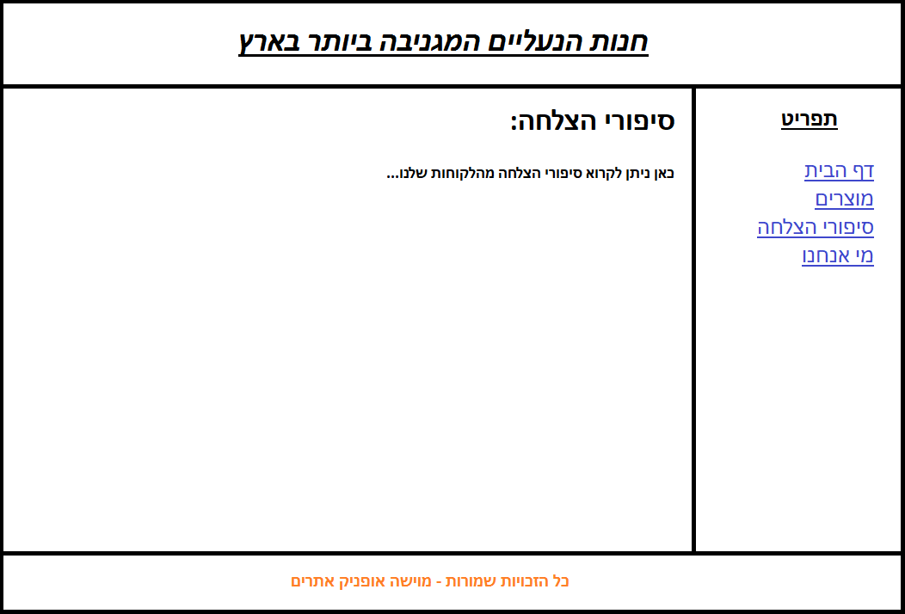

1. דף "מי אנחנו":

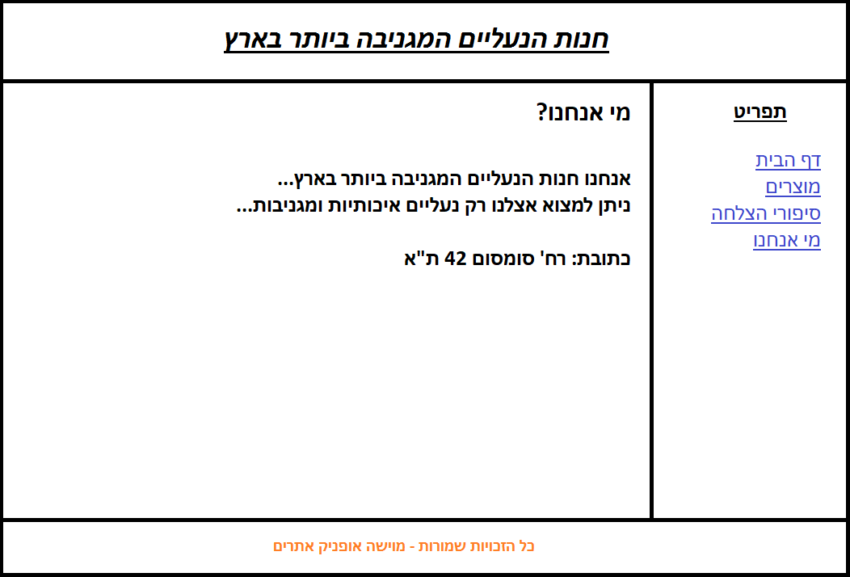

הוסיפו לאתר הנ"ל את הדברים הבאים:

1. הוסיפו את הפיסקה הבאה: "יש לנו כ-350 דגמים שונים בחנות" כאשר המספר 350 צריך להיטען בצורה דינאמית ע"י Interpolation.
2. ב-Footer יש להציג בצורה דינאמית גם את השנה הנוכחית וגם את שם החודש הנוכחי באנגלית.
3. בביצוע Click על הטקסט של הזכויות יוצרים, החליפו את הצבע של הטקסט הזה לצבע רנדומלי.
4. רק אם היום הוא הראשון לחודש, הציגו הנחה עבור היום הראשון של החודש, כלומר יש להציג בדף הבית פיסקה המתארת הנחה על כל הנעליים, אך יש להציג את הפיסקה הזו רק אם היום הוא הראשון לחודש.

**בהצלחה ☺**